Definizione di IA

## Pensare umanamente ##

Pensare umanamente: il tentativo di far si’ che i computer arrivino a pensare. Automazione delle attivita’ che associamo al pensiero umano come il processo decisionale e l’apprendimento.

I tre modi di modellare i meccanismi interni del cervello umano

Introspezione: Osservazione ed analisi della interiorita’ rappresentata da pensieri e stimoli prodotti dal pensiero stesso. Capacita’ di catturare al volo i nostri pensieri mentre scorrono

Sperimentazione psicologica: Osservazione dei pensieri e stimoli di una persona in azione.

Imaging cerebrale: Mappatura diretta/indiretta della struttura, della funzione e della farmacologia del sistema nervoso. Osservazione del cervello in azione, cosi’ da poter inturne i meccaniscmi nervosi interni e trarne conclusioni.

Definizione di agente intelligente secondo Craik

1. Lo stimolo deve essere tradotto in una rappresentazione interna

2. La rappresentazione deve essere manipolata da processi cognitivi per ottenere nuove rappresentazioni interne

3. Tali nuove rappresentazioni devono essere a loro volta trasformate in azioni

## Pensare razionalmente ##

Lo studio delle facolta’ mentali attraverso l’uso di modelli computazionali. Lo studio dei processi di calcolo che rendono possibile percepire, ragionare e agire.

Tradizione logicista

Notazione precisa per formulare enunciati riguardanti tutti gli oggetti del mondo e le relazioni tra essi. Tale notazione e’ molto piu’ potente di quella aritmetica – che fornisce solo enunciati sui numeri.

Sussistono due problemi:
1. Non e’ facile esprimere una conoscenza non formalizzata in termini strettamente formali
2. C’e’ una grande differenza tra l’essere in grado di risolvere un problema in linea di principio e farlo nella pratica

## Agire umanamente ##

L’arte di creare macchine che eseguono attivita’ che richiedono intelligenza quando vengono svolte da persone.
Lo studio di come far eseguire ai computere le attivita’ a cui, al momento, le persone sono piu’ brave.

Approccio del testi di Turing

Supponiamo l’esistenza di tre protagonisti: un uomo (che chiameremo, A), una donna
(B) e un interrogante (C). Consideriamo anche l’esistenza di due stanze: C sarà isolato
in una, mentre A e B condivideranno l’altra stanza.
L’identità di A e B non è nota a C e, infatti, quest’ultimo li conoscerà come due
persone ignote X e Y.
Obiettivo di C: Determinare quale delle due persone sia l’uomo e quale la donna
attraverso le domande che porrà.
Obiettivo di A: Ingannare C e indurlo in errore.
Obiettivo di B: Aiutare C nella corretta identificazione.
In altri termini, C porrà delle domande e, sulla base delle risposte ottenute, dovrà
capire chi tra A e B è colui/colei che ha risposto. A, invece, assumerà il ruolo
dell’imitatore, ovvero colui che dovrà rispondere come se fosse B.

## Agire razionalmente ##

L’intelligenza computazionale e’ lo studio della progettazione di agenti intelligenti.
L’intelligenza artificiale riguarda il comportamento intlligente negli artefatti.

L’approccio degli agenti razionali
Un agente è semplicemente qualcosa che agisce, che fa qualcosa. Tutti i programmi
fanno qualcosa, ma si suppone che gli agenti artificiali facciano di più: operare
autonomamente, essere in grado di percepire l’ambiente e raggiungere obiettivi.

Agenti razionali
Un agente razionale agisce in modo da ottenere il miglior risultato o, in condizione di
incertezza, il miglior risultato atteso.
Nell’approccio basato sulle leggi del pensiero, l’enfasi è posta sulla correttezza delle
inferenze: tuttavia, essere in grado di formulare deduzioni corrette rappresenta solo
una parte di un agente razionale. In alcune situazioni non si può dimostrare
l’esistenza di una azione “giusta” da fare e, tuttavia, qualcosa va fatto.
Le abilità richieste dal test di Turing consentono ad un agente di agire razionalmente.
La rappresentazione della conoscenza e il ragionamento consentono agli agenti di
prendere le giuste decisioni: questa è la vera sfida dell’Intelligenza Artificiale moderna.
In altri termini, la razionalità è un concetto che include gli aspetti precedenti, ma che
in più propone l’idea di “adattarsi” al contesto riuscendo ad agire nel miglior modo
possibile sulla base delle informazioni disponibili. E’ per questo che, nel corso,
approfondiremo la creazione di agenti razionali.

## Definizione di agente ##

Un agente e’ qualsiasi cosa possa essere vista come un sistema che percepisce il suo ambiente attraverso dei sensori ed agisce su di esso tramite degli attuatori

Percezione: Insieme di input percettivi dell’agente in un dato istante.

Sequenza percettiva: La storia completa di tutto cio’ che l’agente ha percepito nella sua esistenza

Cosa rende un agente buono o cattivo?

Razionalita’: La razionalita’ di un agente dipende da quattro fattori: Prestazione, conoscenza pregressa, azioni che l’agente puo’ compiere e sequenza percettiva fino all’istante corrente.

Agente razionale: Per ogni possibile sequenza di percezioni, un agente razionale dovrebbe scegliere unàazione che massimizzi il valore atteso della sua misura di prestazione date le informazioni fornite dalla sequenza percettiva

Misura di prestazione: Come regola generale, la misura dovrebbe essere progettata sulla base dell’effetto che si desidera osservare sull’ambiente e non su come dovrebbe comportarsi l’agente. Altrimenti, un agente otterrebbe una razionalita’ perfetta semplicemente “Illudendosi” di fare la cosa giusta.

Information gathering: Per massimizzare il risultato atteso, è possibile (e a volte
opportuno) intraprendere azioni di information gathering, ovvero azioni che hanno la
sola finalità di raccogliere informazioni sull’ambiente circostante e che consentono di
modificare le percezioni future.

## Definizione di ambiente ##

Un ambiente e’ essenzialmente un’istanza di un problema di cui gli agenti razionali rappresentano le soluzioni.

Un ambiente viene generalmente descritto tramite formulazione PEAS: Performance, Environment, Actuators, Sensors.

P. Misura di prestazione adottata per valutare l’operato di un agente.
E. Descrizione degli elementi che formano l’ambiente.
A. Gli attuatori disponibili all’agente per intraprendere le azioni.
S. I sensori attraverso i quali riceve gli input percettivi.

Proprieta’ degli ambienti

Completamente/Parzialmente osservabili: I sensori di un ambiente danno accesso allo stato completo/incompleto dell’ambiente in ogni momento

Deterministico/Stocastico: Lo stato successivo dell’ambiente e’/non e’ completamente determinato dallo stato corrente e dall’azione eseguita dall’agente

Episodico/Sequenziale: L’esperienza dell’agente e’ divisa in episodi atomici, dove ciascun episodio consiste nell’eseguire una singola azione. La scelta dell’azione in ciascun episodio dipende dall’episodio stesso.

Statico/Dinamico: L’ambiente non varia/varia mentre un agente sta deliberando.

Discreto: L’ambiente fornisce un numero limitato di percezioni e azioni distinte.

Singolo/Multi-agente: L’ambiente consente la presenza di un unico/diversi agente.

Competitivo: Il comportamento di un agente A e’ tale da massimizzare/minimizzare la misura di prestazione di B.

Cooperativo: Due agenti A e B puntano a massimizzare/minimizzare la stessa misura di prestazione.

Agenti reattivi semplici

Questi agenti intraprendono azioni sulla base della percezione corrente, ignorando la storia percettiva pregressa, pertanto non hanno memoria.

In alcuni casi, un agente reattivo semplice che opera in ambienti parzialmente osservabili puo’ incappare in cicli infiniti.

Una soluzione a questo problema e’ quella di definire una componente casuale, la quale verra’ invocata nel caso di dati mancanti per poter compiere un’azione casuale e, quindi evitare cicli infiniti.

Agenti reattivi basati su Modello

Un agente con due tipi di conoscenza:
1. Come evolve il mondo indipendentemente dal suo stato
2. Informazioni sull’impatto delle sua azioni sull’ambiente

La conoscenza del mondo svilupatta viene chiamata “modello” del mondo

Agenti basatu su Obiettivi

Un agente che aggiunge al modell informazioni sugli obiettivi specifici che si desiderano raggiungere

In altri termini, conoscere lo stato corrente dell’ambiente non sempre basta a decidere cosa fare. Per questo incorporare degli obiettivi puo’ aiutare l’agente a compiere azioni piu’ intelligenti e razionali che portino ad una soluzione piu’ rapida.

Agenti basati sull’Utilita’

Gli obiettivi non bastano in quanto consentono di esprimere in maniera binaria i risultati “buoni” e quelli “cattivi”. In situazioni reali, esistono sitauzioni “desiderabili” e non.

Una funzione di utilita’ assegna ad uno stato un numero reale che quantifica il grado di “desiderabilita’” ad esso associato.

Quando ci sono piu’ obiettivi tra di loro contrastanti, una funzione di utilita’ consente di determinare quale obiettivo preferire in base al punteggio ad esso assegnato dalla funzione utilita’.

Agenti capaci di apprendere

L’apprendimento presenta il vantaggio di permettere agli agenti di operare in ambienti inizialmente sconosciuti diventando col tempo piu’ competenti.

Ha quattro componenti principali:

1. Elemento di apprendimento: L’elemento responsabile del miglioramento interno.
2. Elemento esecutivo: L’elemento responsabile della selezione delle azioni esterne. In pratica l’agente
3. Elemento critico: L’elemento responsabile di fornire feedback sulle prestazioni correnti dell’agente, cosi’ che l’elemento di apprendimento possa determinare se e come modificare l’elemento esecutivo affinche’ si comporti meglio in futuro.
4. Generatore di problemi: L’elemento responsabile di suggerire azioni che portino ad esperienze nuove e significative che, chiaramente, portino l’agente ad apprendere nuove conoscenze da sfruttare poi per migliorare le sue azioni.

# PARTE RICERCA #

# Ricerca non informata #

Filosofia degli agenti basati su obiettivi
Talvolta, scegliere un’azione in base ad un obiettivo è molto semplice, quando questo
può essere raggiunto in un solo passo. Altre volte è più diﬃcile, ad esempio quando
l’agente deve considerare lunghe sequenze di azioni per trovare il “cammino” che porta
al risultato desiderato.
Il funzionamento di tali agenti non prevede l’uso di regole condizione-azione (tipiche
degli agenti basati su modello), poiché considera li futuro in relazione a due domande:
“Cosa accadrà se compio l’azione A?” e “Se faccio A, sarò soddisfatto?”

Rappresentazione atomica
Ogni stato del mondo e’ indivisibile, ovvero non ha una struttura interna. Gli stati o sono uguali o sono diversi. Gli algoritmi alla base di ricerca e giochi lavorano tutti con raprresentazioni atomiche.

Formulazione dell’obiettivo: La formulazione dell’obiettivo, basata sulla situazione corrente e sulla misura di prestazione dell’agente, rappresenta il primo passo nella risoluzione dei problemi. E’ il processo che porta a decidere, dato un obiettivo, quali stati considerare.

Obiettivo: Questo e’ rappresentato da un insieme ammissibile di stati del mondo. Piu’ in dettaglio, e’ rappresentato da tutti e soli quegli stati in cui l’obiettivo e’ soddisfatto.

Soluzione di un problema

Ipotizziamo che l’ambiente sia osservabile, discreto, noto e deterministico. Allora la soluzione di qualsiasi problema e’ rappresentata da una sequenza fissata di azioni. In altri termini, una soluzione potrebbe essere implementata come una strategia ramificata che raccomandi azioni future diverse in base alle percezioni giunte.

Il processo che cerca questa sequenza e’ detto ricerca.

Problemi ben definiti

Un problema puo’ essere formalmente definito da cinque componenti:

1. Stato iniziale: Rappresenta il punto di partenza dell’agente.
2. Azioni: L’insieme di azioni include la descrizione delle possibili operazioni attuabili dall’agente. Piu’ formalmente da uno stato s, Azioni(s) restituisce l’insieme di azioni che possono essere eseguite su s
3. Modello di Transizione: Descrive il risultato di ogni azione attuabile dall’agente in s. E’ specificato da una funzione Risultato(s,a) che restituisce lo stato risultante dall’esecuzione dell’azione a nello stato s.
4. Test Obiettivo: Questo determina se un particolare stato e’ uno stato obiettivo. In alcuni casi esiste un insieme esplicito di possibili stati obiettivo: In questo caso il test si limitera’ a averificare se uno stato s appartiene all’insieme.
5. Costo di cammino: Funzione che determina il costo numerico ad ogni cammino.

Astrazione

Possiamo pensare ad uno stato non come un elemento individuale, ma come un
insieme di stati dettagliati; allo stesso modo, un’azione è in realtà un insieme di
azioni dettagliate.

Un’astrazione si definisce valida se possiamo espandere ogni soluzione astratta in una
soluzione nel mondo più dettagliata.

Un’astrazione si definisce utile se eseguire ogni azione nella soluzione è più facile che
nel problema originale.

La scelta di una buona astrazione (o granularità dell’astrazione) prevede, quindi, che si
rimuova quanto più dettaglio possibile mantenendo la validità e assicurandosi che le
azioni astratte siano più facile da eseguire.

Senza la capacità di astrazione, gli agenti intelligenti sarebbero completamente
soverchiati dalla complessità del mondo reale!

Albero di ricerca: Insieme di sequenze di azioni, con stato iniziale nella radice, i rami sono azioni e i nodi corrispondono a stati nello spazio degli stati del problema.
Dato lo stato iniziale, il primo passo sara’ verificare che l’obiettivo non sia stato raggiunto; dopodiche’ si considereranno le varie azioni, espandendo lo stato corrente e generando cosi’ un nuovo insieme di stati.

Nodi foglia: Nodi primi di figli in un determinato momento della ricerca. L’insieme di tutti i nodi foglia che possono essere espansi in un dato punto e’ detto frontiera.

La strategia definisce la politica che l’algoritmo utilizzera’ per decidere come procedere la ricerca.

Cammino ridondante: Un cammino in cui esistono due o piu’ modi per passare da uno stato all’altro.

I cammini ridondanti possono causare il fallimento degli algoritmi di ricerca, tuttavia in alcuni casi non e’ possibile evitarli, come nel caso di ricerca di un itinerario su griglia orizzontale.

Per evitare di addentrarsi in cammini ridondanti, è perciò necessario ricordare dove si è
passati. Possiamo quindi migliorare l’algoritmo basa di ricerca introducendo una
struttura dati denominata insieme esplorato.

function RICERCA-GRAFO(problema, strategia) returns una soluzione o un fallimento
inizializza la frontiera usando lo stato iniziale di problema
inizializza a vuoto l’insieme esplorato
loop do
if la frontiera è vuota then return fallimento
scegli un nodo foglia in base a strategia e rimuovilo dalla frontiera

if il nodo contiene uno stato obiettivo then return la soluzione corrispondente
aggiungi il nodo all’insieme esplorato
espandi il nodo scelto, aggiungendo i nodi risultati alla frontiera solo se non è nella
frontiera o nell’insieme esplorato

L’albero di ricerca costruito con questo algoritmo contiene al più una copia di ciascuno
stato, perciò possiamo pensare che faccia crescere un albero direttamente come un
grafo dello spazio degli stati.

L’algoritmo ha un’altra proprietà: la frontiera separa il grafo degli stati nella regione
esplorata e in quella inesplorata, in modo che ogni cammino che vado dallo stato
iniziale ad uno stato inesplorato deve passare attraverso uno stato della frontiera.

Strutture dati per algoritmi di ricerca

Per ogni nodo n dell’albero abbiamo una struttura contenente i seguenti quattro componenti:

n.stato: Stato dello spazio degli stati a cui corrisponde il nodo;
n.padre: Nodo che ha generato quello corrente;
n.azione: L’azione applicata al padre per generare il nodo;
n.costo-cammino: Il costo g(n) del cammino che va dallo stato iniziale al nodo;

Memorizzati i singoli nodi, e’ necessaria una struttura dove conservare tutti quelli generati nell’albero di ricerca.

La frontiera deve essere memorizzata in modo da consentire all’algoritmo di ricerca di scegliere facilmente il successivo nodo da espandere in base alla propria strategia. In tal senso la struttura piu’ adatta e’ una coda LIFO / FIFO / Con Priorita’.

Una strategia di ricerca e’ definita mediante una politica di ordine di espansione dei nodi.
Tali strategie vengono valutate in base a quattro indicatori:

Completezza: L’algoritmo garantisce di trovare una soluzione se questa esiste

Ottimalita’: L’algoritmo garantisce di trovare la soluzione ottima

Complessita’ temporale: Quanto tempo impiega l’algoritmo a trovare una soluzione

Complessita’ spaziale: Di quanta memoria ha bisogno l’algoritmo per trovare una soluzione

Gli algoritmi di ricerca non informata sono strategie che non dispongono di informazioni aggiuntive sugli stati oltre a quelle fornite nella definizione del problema: Tutto cio’ che possono fare e’ generare successori e distinguere gli stati obiettivo dagli altri.

La principale differenza tra questi sta nell’ordine in cui vengono espandi i nodi.

## Ricerca in ampiezza ##

Semplice strategia che consiste di:

1. Espandere il nodo radice
2. Espandere i nodi generati dalla radice
3. Espandere i loro successori e cosi’ via

Strategia di ricerca in cui tutti i nodi di profondita’ d sono espansi perima di quelli di profondita’ d+1

La ricerca in ampiezza e’ una strategia sistematica di ricerca, ovvero e’ in grado di trovare sempre una soluzione, se esiste. Trova inoltre sempre la soluzione con il cammino piu’ breve, anche se cio’ non implica sia anche quella di costo minore.

La ricerca in ampiezza e’ un’instanza dell’algoritmo generale in cui viene scelto per l’espansione il nodo non espanso piu’ vicino alla radice.

Da un punto di vista pratico, questa strategia puo’ essere implementata utilizzando una semplice coda FIFO per la frontiera. Di conseguenza, i nuovi nodi vanno in fondo alla coda e i nodi vecchi vengono espansi per primi.

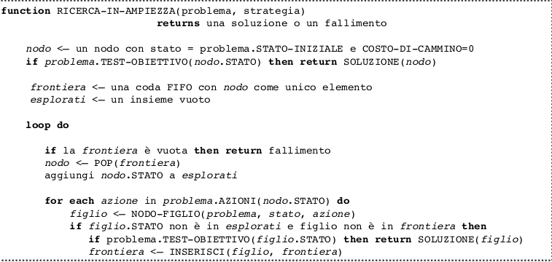

Denotiamo con b il fattore di diramazione (il numero massimo di successori); e con d la profondita’ della soluzione minima.

Completezza: E’ facilmente intuibile che l’algoritmo e’ completo. Se il nodo obiettivo si trova a profondita’ d, la ricerca lo trovera’ dopo aver espanso tutti i d-1 livelli precedenti.

Ottimalita’: Se il costo di cammino e’ una funzione monotona non decrescente allora e’ ottimo. Piu’ in generale pero’ l’algoritmo restituisce la soluzione piu’ vicina, indipendente dal costo.

Complessita’ temporale: Nel caso pessimo la soluzione e’ l’ultima ad essere analizzata ad una profondita’ d. Quindi O(b^d).

Complessita’ spaziale: L’algoritmo memorizza ogni nodo espanso negli esplorati: per questa ragione la complessita’ spaziale avra’ la dimensione della frontiera, ovvero O(b^d).

## Ricerca a costo uniforme ##

Piuttosto che espandere il nodo meno profondo, la ricerca a costo uniforme espande il nodo n con il minimo costo di cammino g(n).

Semplicemente, questo e’ possibile memorizzando la frontiera come coda a priorita’ ordinata secondo g – in cima alla coda ci saranno nodi con costo minore.

Oltre all’ordinamento della coda ci sono due differenze:

1. Il testo obiettivo e’ applicato ad un nodo non appena e’ selezionato per l’espansione e non quando e’ generato la prima volta

2. Si aggiunge un test obiettivo nel caso in cui sia trovato un cammino migliore per raggiungere un nodo che attualmente si trova sulla frontiera

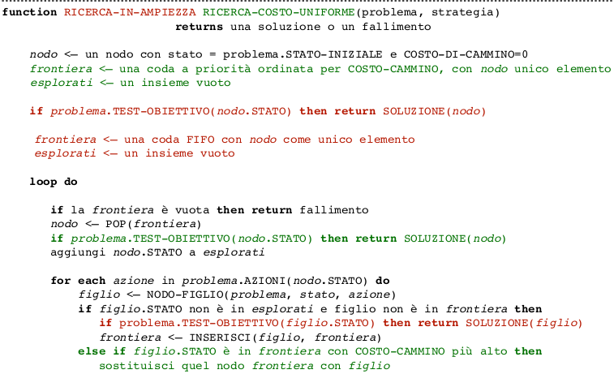
Completezza e ottimalita’: E’ nuovamente intuibile che l’algoritmo e’ completo, inoltre per natura e’ anche ottimo.

Complessita’ temporale e spaziale: La ricerca a costo uniforme e’ guidata dal costo di cammino e non dalla loro profondita’, per questo non e’ semplice definire la sua complessita’.
In generale si puo’ dire che la complessita’ temporale e spaziale sara’ uguale a O(b^1+C*/e)

La ricerca a costo uniforme e’ generalmente piu’ efficace di quella in ampiezza ma potrebbe essere meno efficiente in certi casi.

## Ricerca in profondita’ ##

Strategia di ricerca in cui viene sempre espanso prima il nodo più profondo nella frontiera corrente dell’albero di ricerca.

Da un punto di vista pratico, la ricerca in profondita’ raggiunge immediatamente il livello piu’ profondo dell’albero, dove i nodi non hanno successori. L’espansione di tali nodi li rimuove dalla frontiera, per cui la ricerca “torna indietro” per riconsiderare il nodo piu’ profondo che ha successori non ancora espansi.

Per questo tipo di ricerca e’ utilizzabile una coda LIFO, poiche’ verra’ espanso sempre l’ultimo nodo generato.

In casi in cui l’albero di ricerca ha uno spazio degli stati con profondita’ infinita o con cicli, l’algoritmo non terminera’. Quindi possiamo sostenere che l’algoritmo di ricerca in profondita’ non e’ completo.

Allo stesso tempo, la ricerca in profondita’ puo’ ritornare un nodo obiettivo lontano dalla radice, perdendo contatto con l’ottimo globale, quindi l’algoritmo non e’ ottimo.

Ha sicuramente dei vantaggi in termini di complessita’ spaziale rispetto agli algoritmi visti precedentemente, la complessita’ temporale resta esponenziale.

La ricerca in profondita’ non e’ quindi particolarmente interessante, ma e’ possibile migliorarla imponendo un massimo alla profondita’ dei cammini.

## Ricerca in profondita’ limitata ##

Un nodo viene espanso solo se la lunghezza del cammino corrispondente e’ minore rispetto al massimo stabilito

Da un lato si evita la non terminazione, dall’altro pero’ introduce una nuova fonte di incompletezza nel caso in cui la soluzione si trovi ad una profondita’ maggiore di quella stabilita.

Questo tipo di ricerca puo’ quindi terminare in 2 modi: O per via di un fallimento o per il valore speciale taglio.

Il problema consiste nel trovare una soglia tale da poter garantirne il successo.

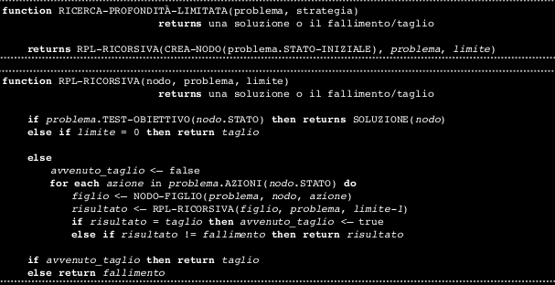

Completezza: L’algoritmo non e’ completo nei casi in cui la soluzione si trovi ad una profondita’ maggiore di quella limite

Ottimalita’: Questa strategia non puo’ essere ottima nei casi in cui il limite stabilito sia minore della profondita’ massima (quindi sempre)

Complessita’ temporale: La complessita’ e’ limitata dalla dimensione di taglio t, nel caso peggiore O(b^t).

Complessita’ spaziale: Rappresenta la peculiarita’ principale rispetto ai precedenti algoritmi. La ricerca deve memorizzare un solo cammino dalla radice ad un nodo foglia. Una volta che un nodo e’ stato espanso, puo’ essere rimosso dalla memoria non appena tutti i suoi discendenti sono stati esplorati completamente. Con un fattore di ramificazione b e profondita l, la complessita’ sara’ O(bl).

## Ricerca ad approfondimento iterativo ##

Il limite viene incrementato progressivamente, finche’ un nodo obiettivo non e’ identificato.

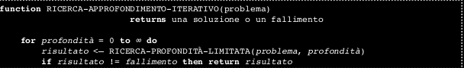
Completezza: Similmente alla ricerca in ampiezza, l’algoritmo e’ completo. Il nodo obiettivo piu’ vicino alla radice si trova alla profondita’ d e la ricerca lo trovera’ dopo aver espanso tutti i precedenti.

Ottimalita’: Se il costo di cammino e’ una funzione monotona non decrescente, allora e’ ottimo. Piu’ in generale pero’ non lo e’, si limitera’ a restituire la soluzione piu’ vicina.

Complessita’ temporale: Nel caso pessimo O(b^d) nodi.

Complessita’ spaziale: Come per la ricerca in profondita’ limitata, per cui O(bd)

## Ricerca bidirezionale ##

Viene eseguita una prima ricerca in avanti dallo stato iniziale e l’altra all’indietro dallo stato obiettivo.

Il vantaggio sta nel fatto che O(b^d/2) + O(b^d/2) < O(b^d), sia in termini di complessita’ spaziale che temporale.

Non e’ pero’ facile implementare questa ricerca, poiche’ necessita del concetto di predecessore che non e’ sempre facilmente definibile.

## ALGORITMI DI RICERCA INFORMATA ##

Gli algoritmi di ricerca non informata hanno l’obiettivo di trovare soluzioni senza avere a disposizione alucna informazione aggiuntiva. Gli algoritmi di ricerca informata sfruttano conoscenze specifiche del problema, cosi’ da essere piu’ efficienti.

L’approccio generale viene chiamati best-first: Questa e’ un’istanza dell’algoritmo generale di ricerca in cui il nodo da espandere viene scelto sulla base di una funzione di valutazione f(n).
Identica alla ricerca a costo uniforme, l’unica differenza e’ che la coda a priorita’ e’ ordinata in base ad f(n) piuttosto che g(n).

Molti algoritmi best-firts includono quale componente di f(n) una funzione euristica denominata h(n)

h(n): Funzione che indica il costo stimato del cammino piu’ conveniente dallo stato n ad uno stato obiettivo.

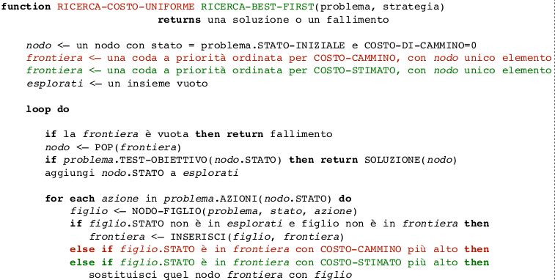
## Ricerca Best-Firts Greedy ##

Espandere il nodo piu’ vicino all’obiettivo sulla base del fatto che e’ probabile che questo porti rapidamente ad una soluzione

di conseguenza la valutazione dei nodi viene fatta applicando l’euristica f(n) = h(n) con h >= 0.

Completezza: L’algoritmo non e’ completo perche’ potrebbe incappare in vicoli ciechi senza possibilita’ di backtracking

Ottimalita’: L’algoritmo non e’ neanche ottimo perche’ trova la soluzione piu’ vicina, ma non necessariamente quella ottima.

Complessita’ temporale: Nel caso pessimo O(b^m) dove m e’ la profondita’ massima dello spazio di ricerca

Complessita’ spaziale: O(b^m) poiche’ l’algoritmo conserva tutti i nodi in memoria

## Ricerca A* ##

La forma piu’ diffusa di ricerca best-first. Viene eseguita sommando g(n), ovvero il costo per raggiungere il nodo, con h(n), ovvero il costo dal nodo n all’obiettivo.

In pratica f(n) = g(n) + h(n) con h(n) > 0 e h(goal) = 0.

Siccome g(n) fornisce il costo dal cammino dal nodo iniziale al nodo n ed f(n) rappresenta il costo stimato del cammino piu’ conveniente da n all’obiettivo, allora

f(n) = costo stimato della soluzione piu’ conveniente che passa per n

Se siamo alla ricerca della soluzione meno costosa, allora e’ ragionevole provare per primo il nodo con valore f(n) piu’ basso.

E’ implementata in maniera analoga alla ricerca a costo uniforme: l’unica differenza e’ la coda a priorita’ che e’ ordinata in base a f(n) = g(n) + h(n) piuttosto che f(n) = g(n)

Ottimalita’: Dipende da due fattori:
1. h(n) deve essere un’euristica ammissibile, ovvero che non sbagli mai per eccesso la stima del costo per l’obiettivo
2. h(n) sia un’euristica consistente. Per ogni nodo n e suo successore n’ generato da una azione a, il costo stimato per raggiungere l’obiettivo da n non e’ superiore al costo di passo per arrivare a n’ sommato al costo stimato per andare da li all’obiettivo

Completezza: Questa richiede l’esistenza di un numero finito di nodi di costo minore o uguale a C* (soluzione ottima), una condizione vera se tutti i costi dei passi superano un valore finito eps e se b e’ finito.

Complessita’ spaziale: L’algoritmo tiene in memoria tutti i nodi generati, quindi O(b^m)

Complessita’ temporale: E’ ottimamente efficiente, a parita’ di euristica nessun altro algoritmo espande meno nodi. Ha complessita’ O(b^eps)

L’algoritmo A* ha pero’ un problema sulla complessita’ spaziale che risulta essere eccessiva.

## Beam Search ##

La beam search e’ una variante della best-first che non conserva in memoria tutti i nodi, ma solo i k piu’ promettenti, con k definito come ampiezza del raggio.

L’ampiezza del raggio e’ dinifita in base ad una euristica; solo i nodi del raggio vengono conservati e considerati come candidati per la soluzione.

La beam search e’ una soluzione greedy alla risoluzione dei problemi, poiche’ espandera’ sempre il nodo che ritiene essere piu’ utile al raggiungimento della soluzione.

Da un punto di vista pratico, ad ogni livello l’algoritmo genera tutti i successori degli stati a quel livello, ordinandoli in maniera decrescente in base all’euristica. Conservera’ poi solo i primi k che saranno espansi.

Maggiore sara’ il raggio e minore sara’ il numero di nodi potati. L’algoritmo restituira’ la prima soluzione trovata.
Sebbene si migliori nella complessita’ spaziale, l’algoritmo non e’ completo ne’ ottimale.

## Iterative Deepening A* (IDA*) ##

E’ possibile adottare l’idea dell’approfondimento iterativo al contesto della ricerca euristica.
La differenza principale tra IDA* e l’approfondimento iterativo standard sta nel valore del tagli, che non e’ piu’ basato sulla profondita’ ma sul costo f, ovvero su g+h.

Ad ogni iterazione, il nuovo valore di tagli e’ l’f-costo minimo tra quelli di tutti i nodi che hanno superato il valore di taglio nell’iterazione precedente.

Essendo una estensione di A*, ne mantiene le proprieta’ di completezza e ottimalita’, a patto che sussistano le condizioni di ammissibilita’ e consistenza.

Il vero vantaggio si ottiene in termini di occupazione di memoria, poiché l’algoritmo
mantiene le proprietà dell’algoritmo di ricerca ad apprendimento iterativo standard: la
ricerca dovrà memorizzare un solo cammino dalla radice ad un nodo foglia, insieme ai
rimanenti nodi fratelli non espansi per ciascun nodo sul cammino. Una volta che un
nodo è stato espanso, può essere rimosso dalla memoria non appena tutti i suoi
discendenti sono stati esplorati completamente. Per cui, la complessità sarà di O(bd).

## Ricerca Best-First Ricorsiva ##

Variante di Best-Firts classica, ad ogni iterazione l’algoritmo tiene traccia del miglior percorso alternativo. Invece di fare backtracking in caso di fallimento, interrompe l’esplorazione quando trova un nodo meno promettente.

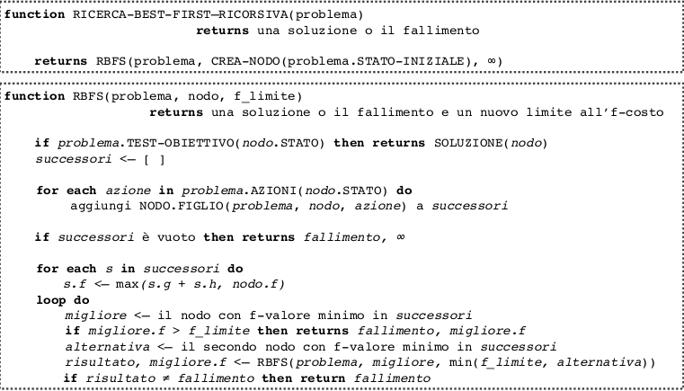
La ricerca best-first ricorsvia e’ ottimale se la funzione euristica h(n) e’ ammissibile.

La Complessita’ spaziale e’ lineare, notevolmente migliore quindi rispetto alle alternative precedenti, che erano esponenziale.

La Complessita’ temporale pero’ e’ difficile da definire questa dipende sia dalla funzione euristica che dalla frequenza dei cambiamenti del cammino ottimo durante l’espansione dei nodi. Nel caso pessimo sara’ esponenziale.

Il problema di Best-First ricorsiva e di IDA* e’ che utilizzano poca memoria. Anche se disponibile piu’ memoria, i due algoritmi non riuscirebbero ad usarla, rischiando di espandere piu’ e piu’ volte gli stessi stati gia’ visitati in precedenza.

## Simplified Memory Bounded A* (SMA*) ##

L’idea e’ quella di utilizzare meglio la memoria disponibile. Molto semplicemente, SMA* procede come A* fino all’esaurimento della memoria disponibile.

Quando questo accade, allora l’algoritmo libera il nodo peggiore, ovvero quello con l’f-valore piu’ alto. Come RBDS, pero’, memorizza nel nodo padre il valore del nodo dimenticato.

Questo meccaniscmo consente all’algoritmo di tenere traccia della radice di un sottoalbero dimenticato, avendo quindi a disposizione l’informazione sul cammino migliore di quel sotto albero → SMA* rigenera un sotto albero dimenticato solo quando tutti gli altri cammini promettono di comportarsi peggio di quello.

SMA* e’ completo se la soluzione e’ raggiungibile, ovvero se d e’ inferiore alla dimensione della memoria espressa in nodi.

SMA* e’ ottimale se c’e’ una soluzione ottima raggiungibile.

Il problema consiste nel fatto che per problemi difficili, la ricerca sara’ spesso obbligata a passare dall’uno all’altro tra molti cammini candidati. Quando questo accade, il problema potrebbe diventare intrattabile, la complessita’ temporale potrebbe esplodere.

## Inventare euristiche ##

- Rilassamento dei vincoli: Pensare ad un problema con meno vincoli;

- Massimizzazione di euristiche: Se si hanno una serie di euristiche h1, h2, …, hk, senza dominanza tra queste allora potrebbe convenire massimizzare la funzione: h(n) = max (h1(n), h2(n), .., hk(n))

- Apprendere dall’esperienza: Usare dati passati per apprendere un’euristica → Utilizzare tecniche di apprendimento per la risoluzione di problemi di ricerca

- Combinare euristiche: Quando diverse caratteristiche influenzano la bonta’ di uno stato, allora si puo’ usare una combinazione lineare del tipo: h(n) = c1*h1(n) + c2*h2(n) + …

## RICERCA LOCALE ##

In molti casi il cammino che porta ad una soluzione e’ irrilevante (problema delle n regine), nel contesto di questa classe di problemi possiamo considerare algoritmi che ignorano il cammino che porta alla soluzione.

Quindi in molti problemi, lo stato obiettivo e’ esso stesso la soluzione, indipendentemente da come ci si e’ arrivati.

Lo spazio degli stati e’ dato dall’insieme delle configurazioni “complete”, ovvero quelle che portano alla risoluzione del problema e quindi ad uno stato obiettivo.

In tali casi si possono utilizzare algoritmi di miglioramento iterativo, i quali tengono in memoria solo lo stato corrente e tentanto di migliorarlo.

Gli algoritmi di ricerca locale non hanno un test obiettivo, ma affidano le loro azioni ad una funzione obiettivo che indica quanto la ricerca sta migliorando.

La scelta della funzione obiettivo e’ fondamentale per l’efficienza del sistema e definisce l’insieme delle soluzioni che possono essere raggiunte da una sola soluzione s in un singolo passo di ricerca dell’algoritmo.

Struttura dei vicini (neighborhood): Una struttura dei vicini e’ una funzione F che assegna a ogni soluzione s dell’insieme di soluzioni S un insieme di soluzioni N(s) sottoinsieme di S.

Non e’ detto che la soluzione di un algoritmo di ricerca locale sia globalmente ottima, ma puo’ essere ottima rispetto ai cambiamenti locali. In altri termini puo’ essere la migliore possibile date le circostanze.

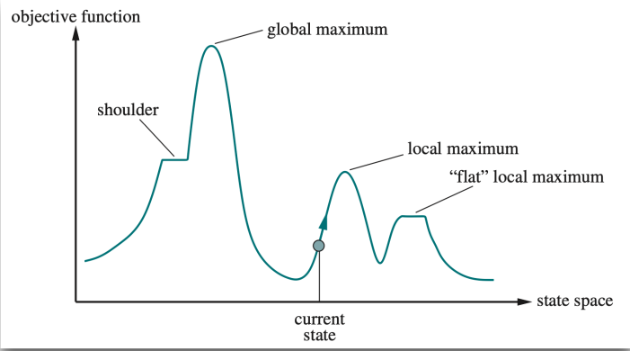
Un algoritmo di ricerca locale e’:

completo se trova sempre un obiettivo, ammesso che questo esista

ottimo se trova sempre un minimo/massimo globale

Banalmente, piu’ e’ lardo il neighborhood piu’ e’ probabile che un massimo/minimo locale sia anche globale = migliore sara’ la soluzione.

## Algoritmo Hill Climbing ##

L’algoritmo hill climbing e’ il piu’ semplice tra gli algoritmi di ricerca locale e ha l’obiettivo di scalare lo spazio di ricerca per trovare un massimo/ minimo globale.

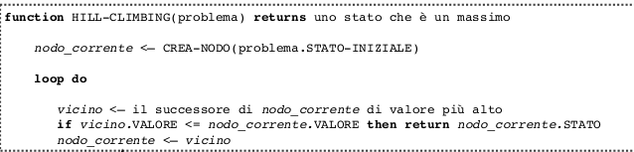
E’ da notare che l’algoritmo non mantiene un albero di ricerca, per cui la struttura dati per il nodo corrente deve solo memorizzare lo stato e il valore della sua funzione obiettivo.

L’algoritmo viene talvolta chiamato ricerca locale greedy poiche’ segue una strategia best-first greedy. Sfortunatamente l’Hill-Climbing spesso non riesce ad identificare la soluzione migliore a livello globale, potrebbe infatti incappare in un massimo locale, in un plateau o in una spalla senza poter andare avanti.

Per migliorare questo algoritmo e’ quindi possibile consentirgli di eseguire un numero limitato di mosse laterali per verificare di non essere in una spalla

## Varianti di Hill-Climbing ##

Stocastico: Sceglie a caso tra tutte le mosse che vanno verso l’alto; a differenza dell’algoritmo di base non scegli subito la piu’ conveniente, aumentando la chanche di navigare lo spazio di ricerca in maniera piu’ estesa.

Prima scelta: Puo’ generare mosse a caso fino a trovarne una migliore.

Riavvio casuale: Puo’ consentire alla ricerca di ripartire da un punto a caso dello spazio di ricerca. Consente in pratica di avviare una serie di ricerche hill-climbing. Risulta essere completo perche’ prima o poi dovra’ generare come stato iniziale proprio un obiettivo.
Purtroppo se ci sono molti massimi/minimi locali e plateau, allora sara’ molto lento a trovare una soluzione.

## Simulated Annealing ##

Un algoritmo che non scende mai a “valle” verso stati con valore inferiore sarà
sicuramente incompleto, poiché potrebbe restare bloccato in un massimo/minimo locale.
Di contro, un’esplorazione completamente casuale è completa ma estremamente
ineﬃciente - dovrà continuamente navigare lo spazio di ricerca senza una strategia.
Sembra perciò sensato combinare le due cose, ovvero proporre una ricerca hill-climbing
con un’esplorazione casuale, per migliorare sua eﬃcienza che completezza.
Questo è quello che si propone di fare il Simulated Annealing.

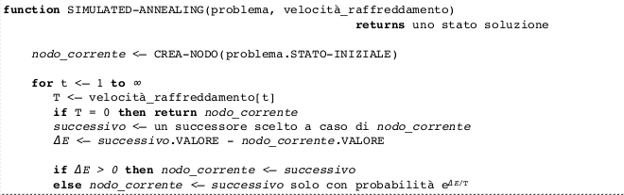
Vale la pena notare che la probabilità decresce esponenzialmente in base alla cattiva
qualità della soluzione (ΔE). Inoltre, decresce anche con la temperatura T - questa
scenderà costantemente ad ogni passo dell’algoritmo.
In altri termini, mosse “cattive” verranno accettate più facilmente all’inizio poiché T sarà
alto e diventeranno sempre meno probabili a mano a mano che T si abbassa.
Se la temperatura si abbassa abbastanza lentamente, l’algoritmo troverà un ottimo
globale con una probabilità tendente ad 1.

## Algoritmo local beam ##

Memorizzare un solo nodo e’ una reazione estrema ai problemi legate alle limitazioni di memoria. Una variante e’ rappresentata dalla beam search.

L’algoritmo tiene infatti traccia di k stati anziche’ uno. All’inizio comincia con k stati generati casualmente: ad ogni passo, sono poi generati i successori di tutti i k stati, se uno di questi e’ uno stato obiettivo l’algoritmo termina, altrimenti sceglie i k successori migliori e ricomincia.

